姓名 | 裴志强 | 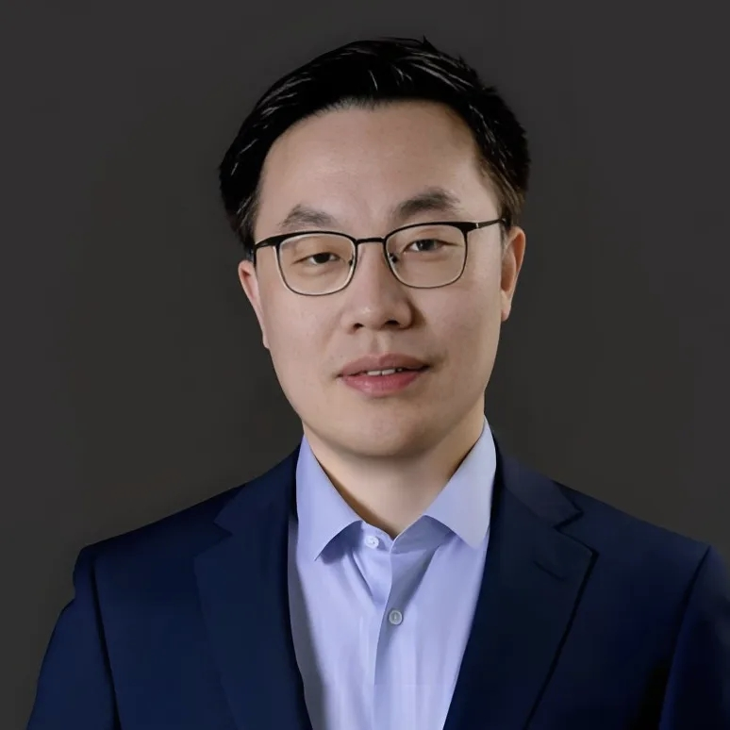
工作单位 | 上海理工大学
职称 | 特聘研究员
导师资格 | 硕士生导师
学科专业 | 冠心病基础与临床
联系方式 | 电话：13593167594  E-mail：pzqdoctor@gmail.com
一、个人简介
裴志强，医学博士，上海理工大学东方泛血管器械创新学院特聘教授。研究方向：泛血管医疗器械创新研发。学会任职：中国医师协会心血管分会青年委员，中国心血管医生创新俱乐部副秘书长，中国医学装备协会心血管技术专业委员会委员，中国研究型医院学会转化医学与医疗设备专业委员会委员，三晋英才。近三年申请专利10余项，转化2项。先后以一作和通讯作者发表论文30余篇。主持研究项目3项，结题2项。对医疗器械研发的组织实施管理有丰富的经验，组织和参与了多项心血管医疗器械的创新研发，并取得一系列创新性成果。组织低温导管、震波球囊、冠脉消融装置的研发，参与了冷冻球囊、刻痕药物球囊、血管介入机器人、介入泵心室辅助装置、药物球囊、房颤脉冲消融导管、主动脉球囊、DSA、智慧导管室、导管室辅助人形机器人等心血管医疗器械的研发，从创新医疗器械培训教育、器械原型制作、产品设计、动物实验、临床研究均有不同阶段的深入研究。
二、主要学习与工作经历
2008.07-2010.07 山西医科大学附属第九临床医学院住院医师
2010.07-2015.09 山西医科大学附属第九临床医学院主治医师
2015.09-2018.07 山西医科大学硕士研究生
2018.09-2020.07 山西医科大学附属第九临床医学院副主任医师
2020.09-2023.08 复旦大学附属中山医院博士研究生
2023.08-至今 上海理工大学东方泛血管器械创新学院
/山西医科大学附属第九临床医学院特聘教授/柔性引进专家
三、主要科研工作与成绩
A novel intracoronary hypothermia device reduces myocardial reperfusion injury in pigs
第一作者 Chin Med J (Engl),137(20),2461-2472 2024年10月 SCI（中科院二区）
Impact of eccentric and calcified plaque on bioresorbable scaffold and drug-eluting metallic stent expansion characteristics: a comparative intravascular ultrasound study
通讯作者BMC Cardiovascular Disorders,26(1),54 2025年12月 SCI（中科院三区）
四、主要社会学术团体兼职
第二届中国研究型医院学会转化医学分会常务委员兼副秘书长
中国医学创新联盟(CMIA)专家
中国医学装备协会心血管装备技术专业委员会委员
五、主要研究方向
新型能量技术在泛血管中应用、心衰器械研发、智能介入诊治系统、介入手术机器人。
六、有合作项目的企业、医院、研究所等，以及合作项目名称
1. 上海理工大学 导管室介入手术智能助手机器人的研究（H-2025-375-005）
2. 上海理工大学 急性非创伤性胸痛多组学机器学习快速分诊(H-2025-375-004)
3. 上海理工大学 DSA和CTA多模态数据融合对经皮冠状动脉介入治疗（PCI）和颅内血管狭窄治疗的临床价值研究(H-2024-375-004)
4. 上海理工大学 适用于房颤介入治疗的只能系统研发(H-2024-375-002)

